北方华创微电子2019校园招聘
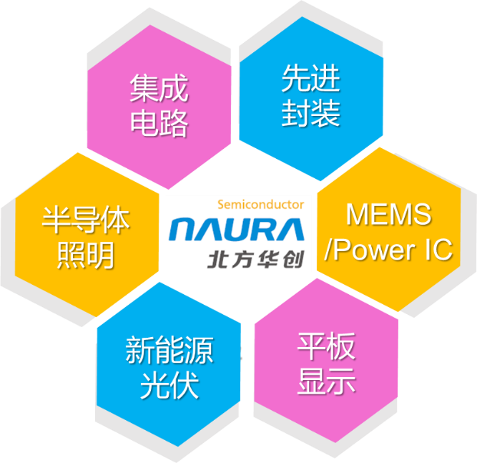
北京北方华创微电子装备有限公司（简称：北方华创微电子），北京市属国有高科技企业，是北方华创科技集团（国内唯一半导体装备上市平台，股票代码：002371.SZ）规模最大的全资子公司。由原北方微电子和原七星电子通过对半导体装备业务的深度整合，构建为中国规模最大、涉猎领域最广、产品最全的半导体装备制造商。
北方华创微电子专注于高端半导体工艺装备及核心零部件的研发与制造，公司研制的刻蚀机、PVD、CVD、氧化/扩散、清洗、气体质量流量计等，广泛应用于集成电路（IC）、微机电系统（MEMS）、功率半导体、先进封装、半导体照明（LED）、化合物半导体、新能源光伏、平板显示等领域，产品已远销台湾、新加坡、马来西亚、美国等地。
作为国家战略新兴产业，公司集聚了强大的技术团队，现有中组部“千人计划”专家10人，海外专家50余人，硕士以上学历员工占比超过60%。与清华、北大、中科院等各大高校建立了长期的科技研发战略合作关系。目前拥有北京经济技术开发区、中关村电子城、顺义天竺三大研发制造基地。
北方华创微电子以“创造精良，打造民族自尊”为己任，以“精良品质·卓越服务·中国制造”为企业宗旨，将以高端微电子工艺装备领军企业的姿态登上世界舞台，深耕发展，引领未来，助推产业技术进步，带给产业无限可能！
我们的价值 以客户需求为导向的持续创新。
我们的精神 精良品质，卓越服务，中国制造。
我们的使命 提供高端电子工艺装备解决方案，持续推动产业进步，带给产业无限可能！

北方华创微电子2019年校园招聘岗位需求

序号 | 招聘岗位 | 专业 | 学历 | 需求人数 | 备注 | 公司为优秀应届研究生申请北京户 口
1 | 工艺工程师 | 物理学、微电子、材料、化学等相关专业 | 硕士及以上 | 10 | 有半导体刻蚀、PVD、CVD设备工艺研发经验者优先考虑 | 公司为优秀应届研究生申请北京户 口
2 | 射频工程师 | 电磁场与微波、雷达、无线电、等离子体、微电子学与固体电子学等相关专业 | 硕士及以上 | 10 |  | 公司为优秀应届研究生申请北京户 口
3 | 软件工程师 | 计算机科学与技术、软件工程、计算机应用技术、自动化等相关专业 | 硕 士 | 10 | 熟练C++、C#开发者优先考虑 | 公司为优秀应届研究生申请北京户 口
4 | 电气工程师 | 自动化、电力电子、电气工程、测控技术与仪器等相关专业 | 硕 士 | 10 |  | 公司为优秀应届研究生申请北京户 口
5 | 机械工程师 | 机械设计、机械制造及自动化、机械电子工程等相关专业 | 硕 士 | 10 | 熟练使用Solidworks绘图软件者优先考虑 | 公司为优秀应届研究生申请北京户 口
6 | 技术培训生 | 理工科专业，在北京本部培训一年后根据个人意向确认后续工作地点 | 本科及以上 | 20 | 工科背景，工作地点：上海、苏州、深圳、厦门、合肥、武汉 | 公司为优秀应届研究生申请北京户 口
7 | 管理培训生 | 物流管理、人力资源、财务等方向； | 硕士及以上 | 3 | 国内外一流毕业院校优先 | 公司为优秀应届研究生申请北京户 口

薪资福利待遇：专业导师+北京户口指标+具有竞争力的薪水+年终奖金
五险一金+商业医疗保险+交通补贴+免费工作餐+员工宿舍+健身房
简历投递邮箱：zhaopin.nmc@naura.com 邮件主题为：学校-专业-学历-姓名-应聘职位（必须）
内 推 时 间： 9月15日-11月15日 联系在北方华创的师兄师姐，大家都很欢迎学弟学妹的到来

招 聘 专 线： 010-56178144/010-56178145
公 司 网 址： www.naura.com
办 公 地 址： 中国·北京市亦庄经济技术开发区文昌大道8号

